Uomini…..questa e la nostra festa……..

Giovedi 02 agosto 2012 al bocon ….

Continua la tradizione …….. il “polastreo”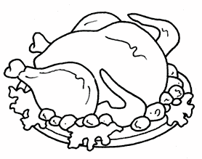

Tajadee grose col pocio de polastro

Polastro con le patate in tocio, poenta rabaltà
Fasoi de lamon lessi condii col pocio

Biscotteria della casa
Vino malbec della casa
Acqua e caffè

Inizio della serata ore 20:00, costo della serata 23 euro prenotazione
Obbligatoria , info e prenotazioni 0444-971935 oppure info@bocondivino.it

